Lista de Exercícios BD2

Para o Banco de Dados DB, representado na Figura 1, criar triggers, procedures e funções que:

1. Atualize o estoque do produto toda vez que houver uma venda(-qtde) ou compra de produtos
2. Gere relatórios dos produtos mais vendidos
3. Gere relatórios de sugestão de compras para produtos sem estoque
4. Calcule comissões para os vendedores
5. Gere/Atualize o cadastro de devedores toda vez que um cliente deixar de pagar uma conta.
6. Atualize o cadastro toda vez que um devedor quitar sua dívida.
7. Atualize o estoque do produto toda vez que houver uma venda(-qtde) ou compra(+qtde) de produtos.
8. Atualize o status das vendas toda vez que for acionada uma procedure, que verifica se a data de pagamento é menor que a data de vencimento e atualiza o status da venda, para “D” de devedor, se a venda estiver com pagamento atrasado.
9. Gere um cadastro de devedor (tabela devedores, igual a cliente) apenas para os clientes que tem vendas atrasadas (assumir status_venda=’p’ para vendas em dia).
10. Gere relatórios dos produtos mais vendidos
11. Gere relatórios de sugestão de compras para produtos sem estoque
12. Calcule comissões para os vendedores

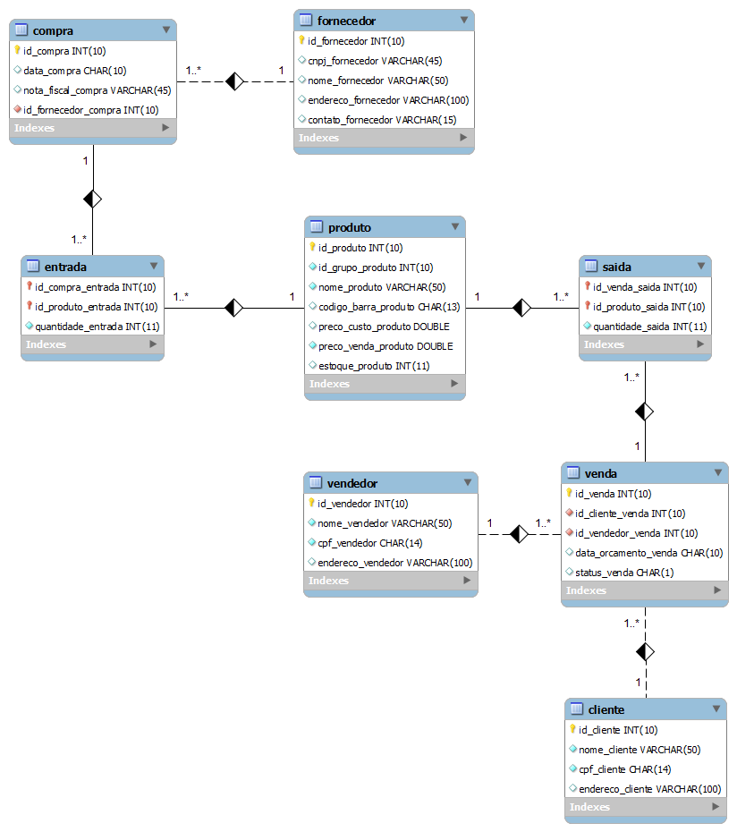Figura 1 - Diagrama E-R do banco de dados DB.